Opgave 1 Zie figuur 8.21.

Figuur 8.21 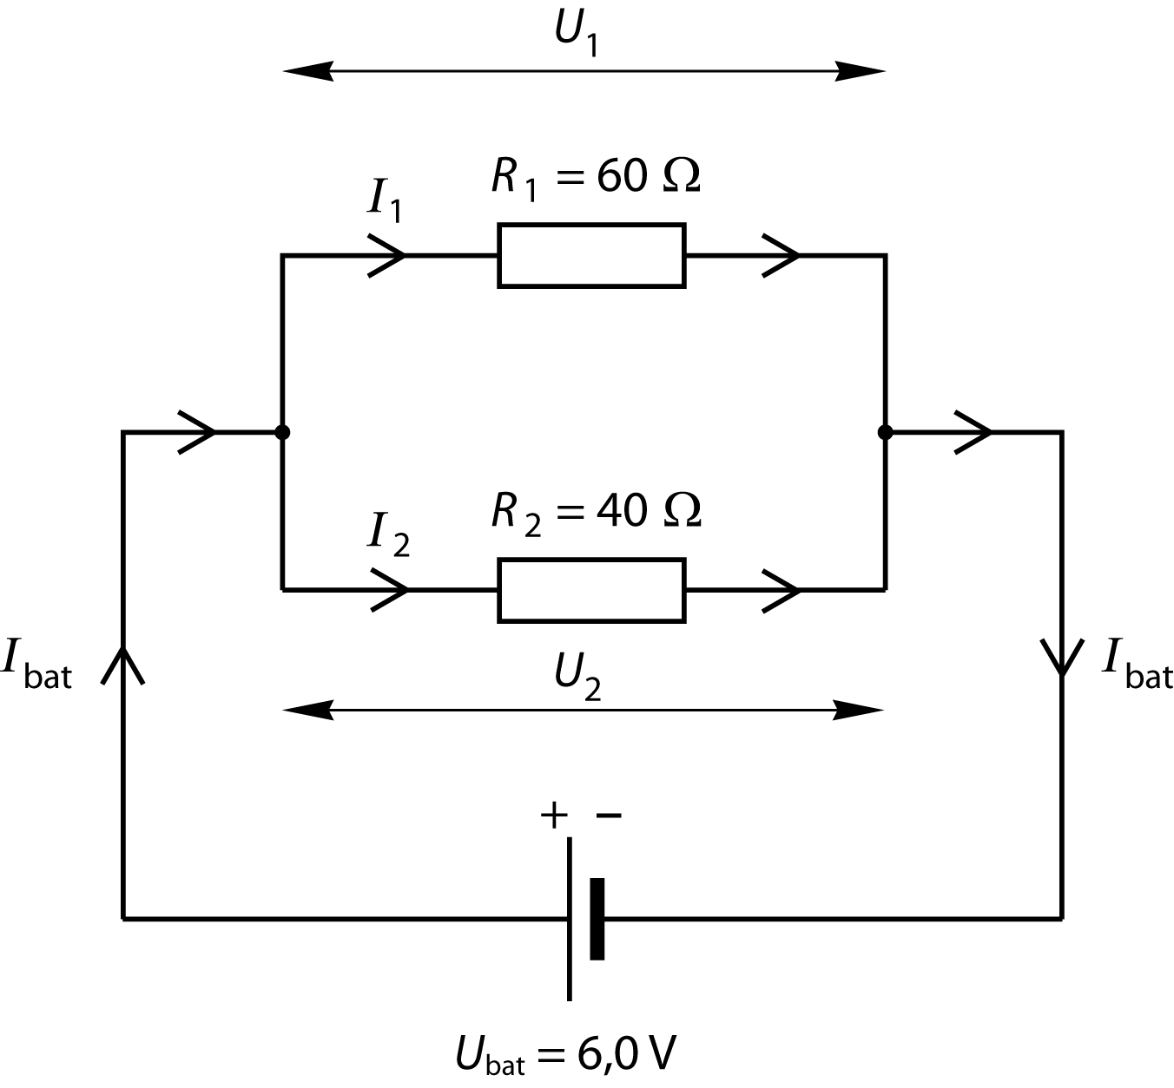

a *U*1 = 6,0 V

Bij een parallelschakeling staat over elke weerstand dezelfde spanning.

b *U*2 = 6,0 V

c *I*bat = *I*1 + *I*2 = 0,10 + 0,15 = 0,25 A

d 

e 

f *Eerste manier*

Bereken de vervangingsweerstand *R*v van de gehele schakeling.



*Tweede manier*

Gebruik de wet van Ohm:



g 

Opgave 2 Zie figuur 8.22.

Figuur 8.22 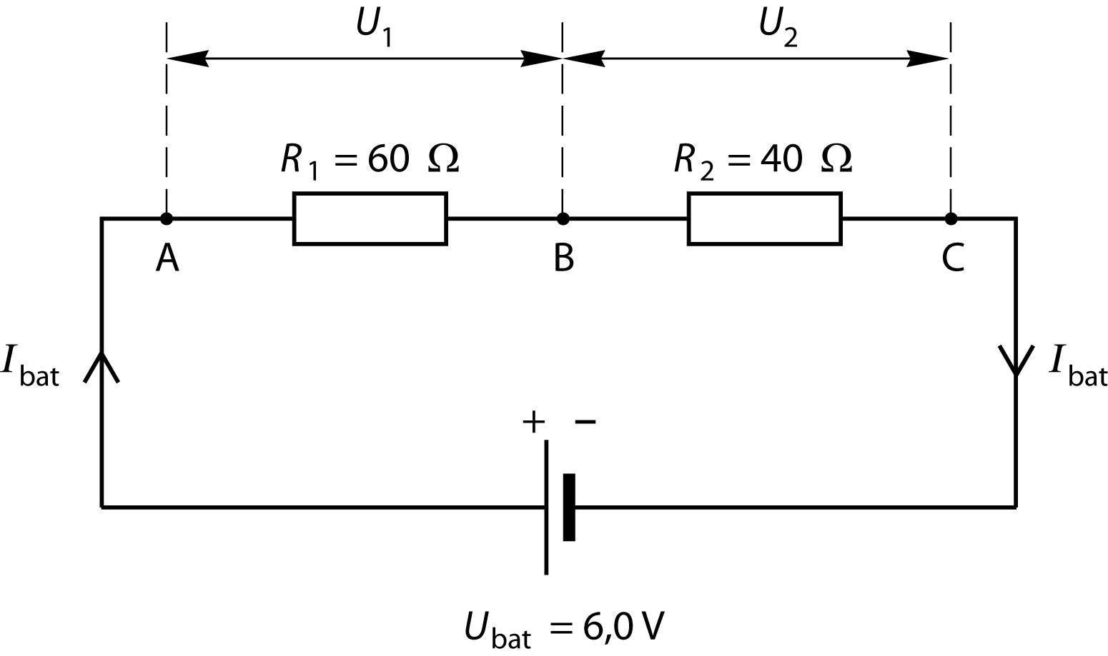

a *U*1 = *I*bat· *R*1 = 0,060 × 60 = 3,6 V

b *Eerste manier*

*U*2 = *I*bat· *R*2 = 0,060 × 40 = 2,4 V

*Tweede manier*

*U*2 = *U*bat – *U*1 = 6,0 – 3,6 = 2,4 V

c *U*bat = *I*bat· *R* → 

d *I*1 = 0,060 A

Door elke weerstand loopt dezelfde stroom.

e *I*2 = 0,060 A

Door elke weerstand loopt dezelfde stroom

f *R*v = *R*1 + *R*2 = 60 + 40 = 100 Ω

g 

Opgave 3 a Zie figuur 8.24a.



b Zie figuur 8.24b.

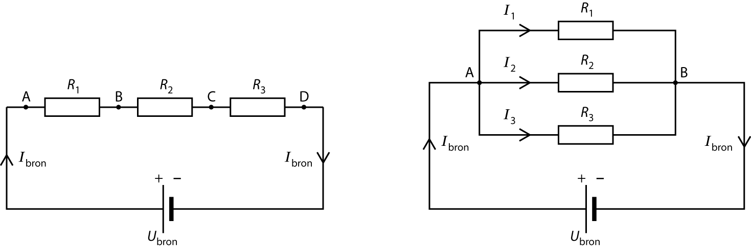

Figuur 8.24a Figuur 8.24b

*Eerste manier*

Bereken de deelstromen *I*1, *I*2 en *I*3 in de takken.





*Tweede* *manier*

Bereken de vervangingsweerstand *R*v van de gehele schakeling.



c Zie figuur 8.24c en d.

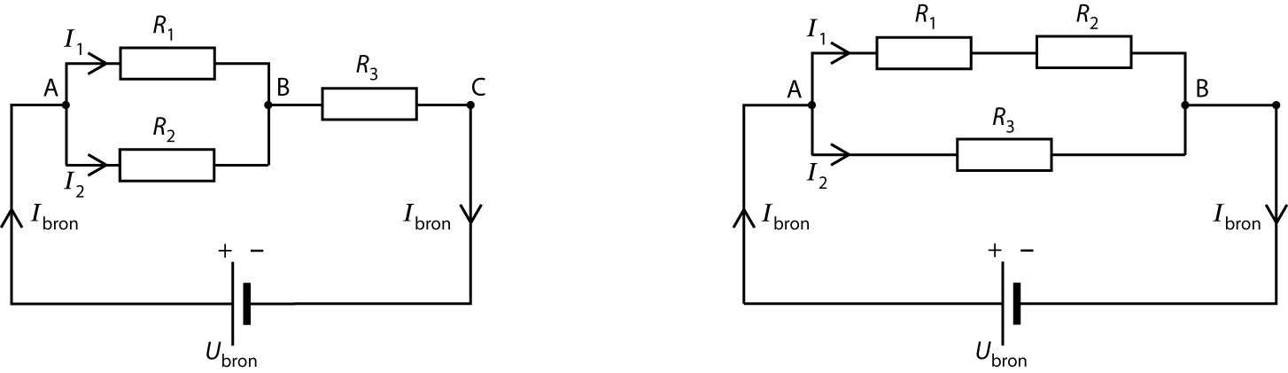

Figuur 8.24c Figuur 8.24d

*Eerste manier*

Bereken de vervangingsweerstand *R*123 van de gehele schakeling en werk met verhoudingen:



*Tweede manier*

Bereken de vervangingsweerstand *R*123 van de gehele schakeling en de stroom *I*bron die de spanningsbron levert.



d In figuur 8.24c is weerstand 3 in *serie* geschakeld met twee parallel geschakelde weerstanden (1 en 2). Dus de vervangingsweerstand *R*123 is altijd groter dan 120 Ω.

In figuur 8.24d is weerstand 3 *parallel* geschakeld met twee in serie geschakelde weerstanden (1 en 2). Dus de vervangingsweerstand *R*123 is altijd kleiner dan 120 Ω.

Er geldt *U*bron = *I*hoofd · *R*123. Dus de stroomsterkte in schakeling 8.24d is groter dan de stroomsterkte in schakeling 8.24c.

Opgave 4 a 



b 



c Bij een hogere temperatuur is de weerstand van een draad hoger. Dus er had een grotere waarde van de weerstand gebruikt moeten worden, en dus is de berekende lengte te klein.

Opgave 5 a Zie figuur 8.28a.





Figuur 8.28a 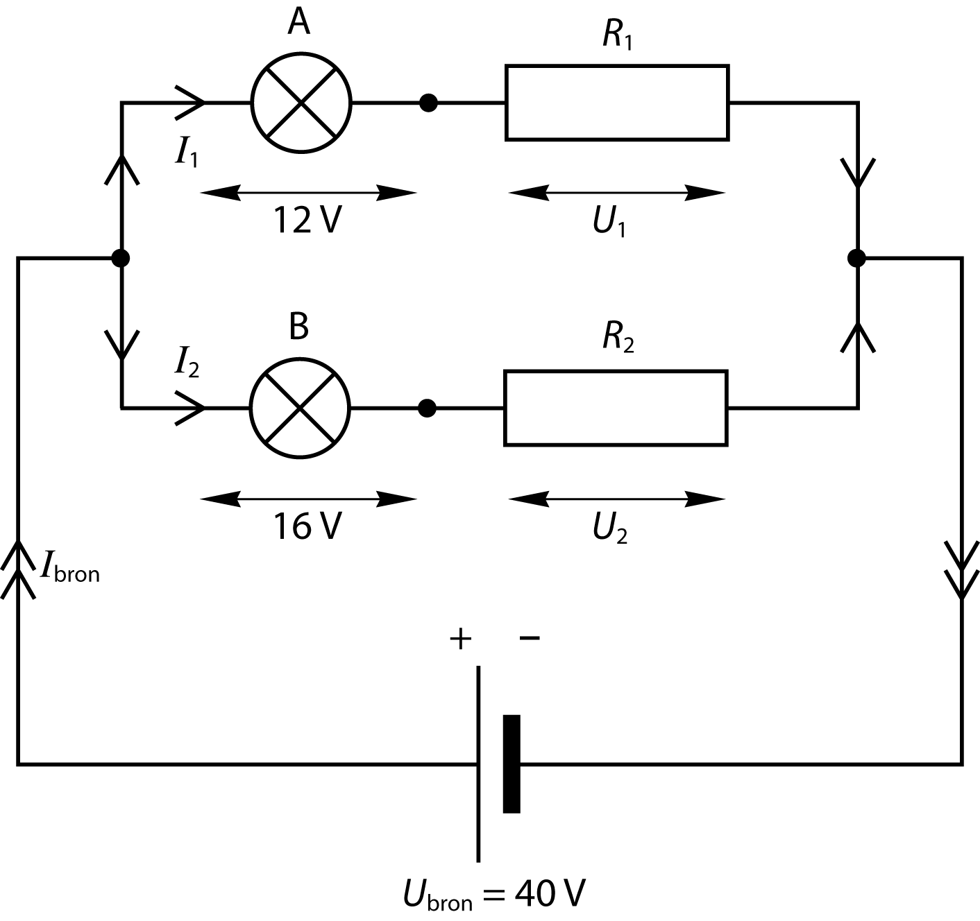

b Zie figuur 8.28b1.

Lampje 2 staat parallel aan weerstand *R*3. Dus de stroomsterkte *I*1 door lampje 1 is gelijk aan de stroomsterkte door lampje 2 en de stroomsterkte door weerstand *R*3. Dit betekent dat de stroomsterkte door lampje 1 groter moet zijn dan de stroomsterkte door lampje 2. Als de lampjes normaal branden, is de stroomsterkte door lampje B groter dan de stroomsterkte door lampje A. Dus moet lampje B op plaats 1 staan.

c Zie figuur 8.28b2.





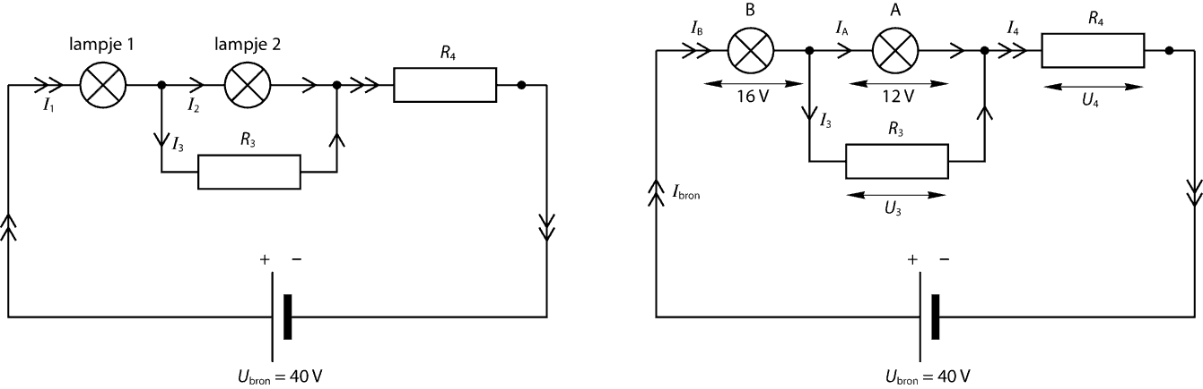

Figuur 8.28b1 Figuur 8.28b2

d Zie figuur 8.28c.





Figuur 8.28c 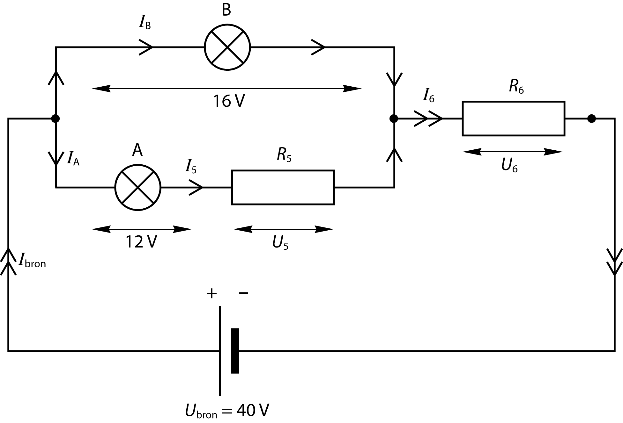

e Zie figuur 8.28d.





Figuur 8.28d 